Rapport de Séance 7 TYSZKA

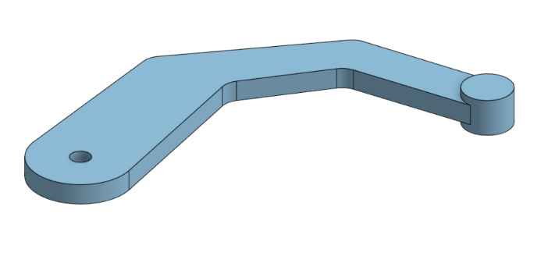
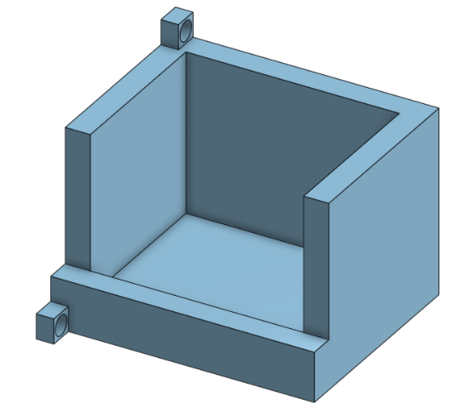
Durant cette séance, j’ai commencé par remodéliser une pièce sur laquelle mon camarade c’était trompé et ai fait imprimer cette dernière et le bras de notre boite.

J’ai ensuite fini de raccourcir le rail et limé le bout d’une coque de servo-moteur afin qu’il puisse rentrer dans la pièce 3D qui lui était destinée.
J’ai ensuite continué de réfléchir à l’ouverture de la trappe avant de me dire que je pourrai le faire à la fin quitte a l’abandonnée complètement si je n’avais pas fini les taches plus importantes qui me sont attribuer.

